<牙科医院管理系统>

软件架构文档

版本 <1.0>

修订历史记录

|  |  |  |  |
| --- | --- | --- | --- |
| **日期** | **版本** | **说明** | **作者** |
| <4/5/2022> | <1.0> | <初稿> | <第六组全员> |
|  |  |  |  |
|  |  |  |  |
|  |  |  |  |

目录

1. 简介 4

1.1 目的 4

1.2 参考资料 4

2. 用例视图 4

3. 逻辑视图 4

3.1 概述 4

3.2 在构架方面具有重要意义的设计包 4

4. 进程视图 4

5. 部署视图 4

6. 技术视图 5

7 质量属性的设计 5

软件架构文档

# 简介

## 目的

本文档将从构架方面对牙科医院管理系统进行综合概述，其中会使用多种不同的构架视图来描述系统的各个方面。它用于记录并表述已对系统的构架方面作出的重要决策。

本文档以一系列的视图来表示系统的软件构架，主要包括用例视图、逻辑视图、进程视图、部署视图、实现视图、技术视图等，每个视图拥有一个或多个模型。并围绕相关视图来描述系统的基本结构和工作原理等。

本文档的预期阅读人员为项目经理、程序设计人员、测试人员和其他有关的工作人员。项目经理将根据构架定义的构件结构制定项目的开发计划；程序设计员将据此进行各构件的详细设计；测试设计员按照构架设计系统的测试框架。

## 参考资料

Canvas上的选课系统的架构设计文档《Course Registration System Software Architecture Document》

# 用例视图

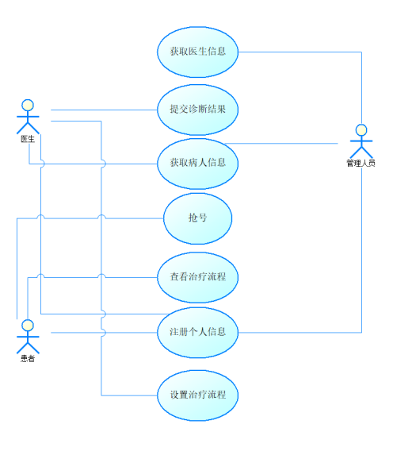

获取医生信息：引导员获取信息来方便安排患者排队

提交诊断结果：医生提交方便药房取药以及护士准备相应药品、器材等做进一步治疗

获取病人信息：引导员根据病人信息安排医生，医生根据病人信息针对性诊断

注册个人信息：工作人员注册个人信息安排个人账户，患者注册个人信息方便对病历建档

设置治疗流程：医生为患者制定治疗流程

抢号：患者通过此系统的抢号功能完成看病排队

查看治疗流程：患者可通过此系统查询自己的治疗流程

# 逻辑视图

## 概述

## 屏幕截图 2022-05-04 093216

采用了层次架构风格。

应用层：应用层包含所有表示用户看到的应用程序屏幕的边界类。

业务服务层：业务服务流程层包括所有控制器类。该层代表从客户机到中间层的边界。

中间件层: 中间件层支持对关系型数据管理系统（我们使用的mysql）的访问。

系统软件类在面向对象的系统和由底层系统库支持的功能行为之间提供缓冲区。系统软件层包括所有支持安全访问信息管理系统及其数据的类。

## 在构架方面具有重要意义的设计包

基本复用: 基本复用包，包含一些经常使用的类。

# 进程视图

在此软件开发中我们使用spring

# 部署视图

1. 外部用户PC：患者利用连接到医院服务器的外部用户PC上网进行挂号、取消挂号或流程查询。

2. 台式PC：医生利用诊室内医生专用的本地PC来进行诊疗。

管理员利用办公室内的本地PC维护患者和医生信息。

3. App服务器：App服务器是医院的UNIX主服务器。所有的患者和医生都可以通过医院LAN或internet来访问该服务器。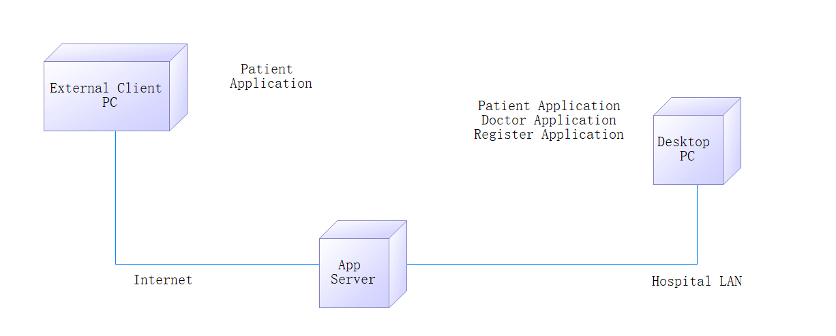

# 技术视图

编程语言：java、javascript

开发工具：react、spring、mysqlworkbench、intellj idea

数据库：mysql

框架：react.js等

中间件：数据存取管理中间件、Web服务器中间件

# 质量属性的设计

1. 桌面用户界面应与 Windows 10 兼容。

2. 牙科医院用户界面的设计应当着眼于易于使用，使具有一定计算机知识的用户群体不需要经过更多的培训就能够使用系统。

3. 牙科医院管理系统的每项特性都应具有内置的用户联机帮助。联机帮助应包括关于系统使用的分步指导。联机帮助应包括术语和缩写词的定义。

4. 牙科医院管理系统在每周七天，每天二十四小时内都应是可以使用的。宕机的时间应少于 1%。

5. 平均故障间隔时间应超过500小时。